Automatischer Hitzeschutz
Rollläden verhindern, dass sich Innenräume durch die Sonne aufheizen. Sie tragen damit zum sogenannten sommerlichen Wärmeschutz bei. Besonders clever ist dabei der Einbau von elektronischen Antrieben.

Saarwellingen (prc) – Tage, die mehr als 25° C oder sogar 30° C erreichen, sind in Deutschland keine Seltenheit mehr. Wer dann kühle Wohn- und vor allem Schlafräume hat, kann sich glücklich schätzen. Dabei ist ein wirksamer Hitzeschutz heute problemlos möglich. Große Fenster, durch die die Sonne auch trotz guter Isolation förmlich hereinbrennen kann, lassen sich mit wenig Aufwand vollautomatisch verschatten.

Automatische Rollläden ermöglichen kühle Räume

Hierzulande besitzen Häuser in der Regel Rollläden. Werden sie geschlossen, kann die Sonne nicht ins Hausinnere scheinen. Außerdem bilden sie eine zusätzliche Dämmschicht vor dem Fenster. So bleibt es Innen angenehm kühl. Der außen liegende Hitzeschutz kann allerdings je nach Größe und Material ziemlich schwer zu bewegen sein. Besonders komfortabel lässt er sich dagegen mit elektronischen Rollladenantrieben schließen – ganz einfach per Knopfdruck oder Fernbedienung. Werden die Antriebe darüber hinaus in Hausautomatisierungssysteme eingebunden und mit zusätzlichen Geräten wie einer Zeitschaltuhr verbunden, erkennen Sensoren den Sonnenstand sowie die Tageszeit und steuern daran angepasst die Rollläden.

Rollladenantriebe von Chamberlain überzeugen durch hohe Qualität. Sie eignen sich aufgrund ihrer kraftvollen Leistung auch für Rollläden an modernen, bodentiefen und großen Fenstern. Adapter sorgen für Kompatibilität mit nahezu allen vorhandenen Systemen und ermöglichen den nachträglichen Einbau. Alternativ sind elektronische Rollladengurtantriebe erhältlich. Sie lassen sich sowohl Auf- wie auch Unterputz einbauen, sind ideal für den schnellen und einfachen Austausch eines mechanischen Gurtwicklers und lassen sich in wenigen Schritten einfach montieren. Rollladengurtantriebe sind besonders kräftig und laufruhig. Daher sind sie besonders für Mietwohnungen geeignet.

Weitere Informationen sind unter www.chamberlain.de und bei der Chamberlain GmbH, Alfred-Nobel-Str. 4, 66793 Saarwellingen, Tel. 0049 (0)1805 466 368 79, E-Mail: diy@chamberlain.de erhältlich.

Über „Chamberlain“

Seit Beginn der 60er Jahre stellt Chamberlain Garagentor- und Industrietoröffner, Torzugangssysteme und Rollladensteuerungen her. Mit weltweit rund 4.500 Mitarbeitern, ist das Unternehmen mit Hauptsitz in Elmhurst/Illinois und dem EMEAA Sitz in Saarwellingen der führende Anbieter dieser Komfort- und Sicherheitsprodukte. Chamberlain entwickelt und fertigt für den privaten und geschäftlichen Bereich und legt dabei höchsten Wert auf Qualität mit innovativem Design und gutem Service.


BU: An heißen Tagen sind kühle Wohn- und Schlafräume gewünscht. Heruntergelassene und geschlossene Rollläden wirken wie ein Hitzeschutz und halten die Wärme außerhalb des Hauses. Besonders komfortabel gelingt das Öffnen und Schließen mit elektrischen Antrieben. Bild: tdx/Chamberlain

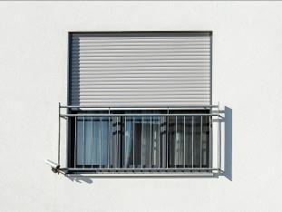
BU: Moderne Häuser besitzen aus energetischen Gründen große Fensterflächen nach Süden und Westen. Im Winter gelangt somit viel Wärme ins Haus und weniger Energie muss aufgewendet werden. Im Sommer müssen diese Flächen allerdings verschattet werden. Dies gelingt komfortabel und sicher mit elektrischen Rollladenantrieben. Chamberlain Modelle zeichnen sich durch Kraft und Laufruhe aus. Bild: tdx/Chamberlain

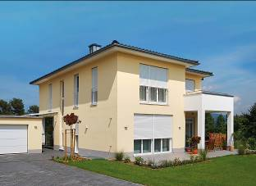
BU: Spielend leicht lassen sich auch größte Rollläden dank eines elektronischen Antriebs bewegen. Werden sie darüber hinaus in Hausautomatisierungssysteme eingebunden, erkennen Sensoren den Sonnenstand sowie die Innenraumtemperatur und steuern daran angepasst die Verschattung. Bild: tdx/Chamberlain

